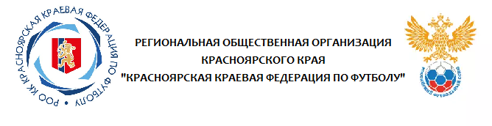

р/с 40703810231280126041
ИНН 2466133200, БИК 040407627
к/с 30101810800000000627
КПП 246601001
Красноярское отделение № 8646
ПАО Сбербанк г. Красноярск

Региональная общественная организация Красноярского края «Красноярская краевая федерация

по футболу»
660055, г. Красноярск,
ул. Новгородская, 5, строение 7, офис 4-16
Телефоны: (391) 223-16-20, 223-16-00
e-mail: kkff16@mail.ru сайт: www.rookkff.ru

Исх. №_____
«_____» __________________2014 г.

Выписка из протокола заседания КДК ККФФ от 17.04.2024 года

На заседании контрольно-дисциплинарного комитета ККФФ от 17.04.2024 года был рассмотрен факт неспортивного поведения игрока в матче чемпионата Красноярского края по мини-футболу (футзалу), который состоялся 6 апреля 2024 года.
В соответствии со ст. 95. п.3 Дисциплинарного Регламента РФС по итогам матча чемпионата Красноярского края по мини-футболу (футзалу) между командами «Лесосибирск» (Лесосибирск) и «Алмаз» (Зеленогорск), состоявшегося 6 апреля, принято решение:
- игрока команды «Алмаз» Хоролича Игоря за умышленный удар мячом в официальное лицо (арбитра) матча дисквалифицировать на 6 (шесть) игр чемпионата края по мини-футболу (футзалу);

